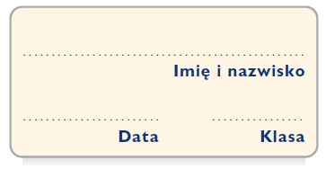
Nowy, lepszy świat
Test podsumowujący do 5. rozdziału „Utopie”
podręcznika „NOWE Słowa na start!” 8, wersja A

Czas pracy: 45 minut
Maksymalna liczba punktów: 29

Przeczytaj uważnie teksty i wykonaj podane zadania. W zadaniach wybierz tylko jedną poprawną odpowiedź i zaznacz ją kółkiem. Rozwiązania pozostałych zadań zapisz starannie w wyznaczonym miejscu. Pomyłki przekreślaj. Powodzenia!

Tekst I
Aby spodziewać się społeczeństwa lepszego, aby stworzyć je w wyobraźni, nie wystarczy sama fantazja. Trzeba do tego mieć rozum, a nawet i nieco odwagi. Nie gardźmy więc utopiami – są one nie tylko ciekawe, ale i pouczające.
Zawsze niemal zaczynają się one od idei całkiem przeciwnej: starożytni rozmyślali
o wieku złotym, kiedy wszyscy byli jeszcze szczęśliwi, mieszkając w szałasach i żywiąc się żołędziami. Myśleli, że w czasach poprzedzających wiek żelaza – ich własną epokę – wszystko zdążyło się wynaturzyć i zwyrodnieć. U Homera mędrzec Nestor oświadcza, że
w czasach jego młodości ludzie byli odważniejsi i silniejsi od tych, których spotyka będąc już starym. Takie starcze pochwały czasów młodości są bardzo szczere i często zawierają ziarnko prawdy. Na szczęście nie wszyscy starożytni wierzyli w istnienie złotego wieku; byli i tacy, którzy spodziewali się lepszej przyszłości.
[…] u schyłku świata antycznego [...] Lukian z Samosat napisał zabawną parodię pomysłów i marzeń poetyckich, pełną fantastycznych anegdot, i nazwał ją Historią prawdziwą, uprzedzając czytelnika w przedmowie, że nie zawiera ona ani słowa prawdy. Mieszczą się tam aż dwie utopie: jedna w brzuchu wieloryba, a druga w niebie. Bogactwo i rozmaitość pomysłów uczyniła z tego dzieła wzór całego gatunku. [...]
Ale nazwę otrzymała utopia dopiero w Anglii. Pod tym właśnie tytułem [...] Tomasz Morus opublikował w 1516 roku swoją książkę. [...] Czym była utopia? Wyspą mądrości
i dobroci. Wszyscy pracowali tam tylko nad rzeczami pożytecznymi; jedyną zaletę ubioru stanowiła jego trwałość. Nie ma tam lenistwa, skąpstwa, kradzieży; wychowanie Utopian było na to zbyt doskonałe. Racjonalnie urządzone społeczeństwo Utopii Morusa stanowiło jakby odwrotność współczesnej rzeczywistości społecznej, a więc i jej krytykę.

Władysław Kopaliński, Utopia [w:] tegoż, Koty w worku, czyli z dziejów pojęć i rzeczy, Oficyna Wydawnicza „Rytm”, Warszawa 2006, s. 122–123.

1. Dokończ zdanie. Wybierz właściwą odpowiedź spośród podanych. (0–1)

A. | Myślenie o utopiach ma związek z przyszłością.
B. | Wyobrażenie lepszych czasów łączy się z przeszłością.
C. | Najlepszym okresem w życiu człowieka jest wiek dojrzały.
Główną myśl drugiego akapitu najlepiej oddaje stwierdzenie: ____

2. Wybierz jedną z podanych możliwości, tak aby zdanie było zgodne z tekstem. (0–1)

Utwór Morusa to krytyka/pochwała współczesnej pisarzowi rzeczywistości społecznej.

3. Na podstawie zdania: Wszyscy pracowali tam tylko nad rzeczami pożytecznymi; jedyną zaletę ubioru stanowiła jego trwałość określ, jakie było życie na wyspie Utopia. (0–1)

A. Skupione wokół nauki.
B. Pełne zbytków i przepychu.
C. Ograniczone do rzeczy potrzebnych.
D. Urządzone w sposób nieprzemyślany.

4. Jaką funkcję pełni podkreślony w tekście wyraz? (0–1)

.......................................................................................................................................................
5. Nazwij poszczególne części zdania: Lukian z Samosat napisał zabawną parodię. (0–2,5)

Lukian – ..........................................................................................
z Samostat – ....................................................................................
napisał – ..........................................................................................
zabawną – .......................................................................................
parodię – .........................................................................................

6. Określ typ zdań składowych podanego zdania wielokrotnie złożonego. (0–3)
Na szczęście nie wszyscy starożytni wierzyli w istnienie złotego wieku; byli i tacy, którzy spodziewali się lepszej przyszłości.

1. .................................................................................................................................................
.....................................................................................................................................................

2. .................................................................................................................................................
.....................................................................................................................................................

3. .................................................................................................................................................
.....................................................................................................................................................

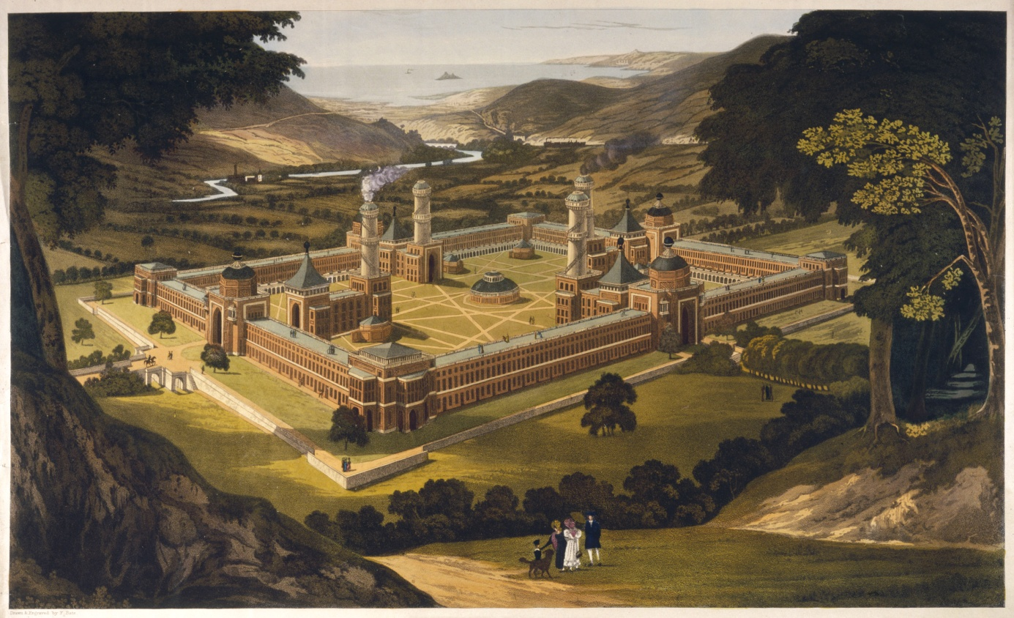
Tekst II
BE&W/Mary Evans Picture Library

F. Bate Widok z lotu ptaka na Nową Harmonię, 1619

7. Na podstawie ilustracji oraz poniższej informacji określ, jakie zasady mogą panować
w Nowej Harmonii. (0–2)

Nowa Harmonia założona w Indianie (Stany Zjednoczone) przez Roberta Owena w 1825 roku to próba wcielenia w życie wizji idealnej gminy, w której mieszkańcy trudniliby się przemysłem i uprawą roli.

.......................................................................................................................................................
.......................................................................................................................................................
.......................................................................................................................................................
.......................................................................................................................................................
.......................................................................................................................................................
.......................................................................................................................................................
.......................................................................................................................................................

Tekst III
Liczę sto siedemdziesiąt i dwa lata i słyszałem od nieboszczyka ojca, koniuszego królewskiego, o nadzwyczajnych przeobrażeniach krainy Peru, których on był świadkiem. Królestwo, w którym się znajdujemy, jest dawną ojczyzną Inkasów; opuścili je bardzo nieroztropnie z zamiarem ujarzmienia nowych krajów i w końcu ponieśli śmierć z ręki Hiszpanów.
Ci książęta, którzy zostali w ojczyźnie, byli rozsądniejsi; nakazali, za zgodą narodu, iż żaden mieszkaniec nie wyjdzie nigdy poza granice królestwa; oto co zachowało nam dawną niewinność i szczęście. Hiszpanie mają niejasne wiadomości o tym kraju: nazywają go Eldorado; pewien Anglik, nazwiskiem kawaler Raleigh [rajli], zbliżył się nawet doń mniej więcej przed stu laty; ale, ponieważ kraj nasz otoczony jest niedostępnymi skałami i przepaściami, byliśmy dotąd bezpieczni od drapieżności narodów Europy, które dziwnie są łase na kamienie i muł naszej ziemi i które, aby je posiąść, wymordowałyby nas do ostatniego.
Rozmowa trwała długo: przedmiotem jej była forma rządu, obyczaje, kobiety, publiczne widowiska, sztuki. Wreszcie Kandyd, który zawsze miał zamiłowanie do metafizyki, zapytał przez Kakamba, czy mieszkańcy tego kraju mają jakowąś religię.
Starzec zarumienił się nieco.
– Jak to! – rzekł – możecie wątpić? Czy bierzecie nas za niewdzięczników?
Kakambo spytał nieśmiało, co za religię wyznają. Starzec poczerwieniał znowu:
– Czyż mogą być dwie? – zawołał. – Mamy, jak sądzę, religię całego świata; uwielbiamy Boga od wieczora do rana.
– Czy uwielbiacie tylko jednego Boga? – rzekł Kakambo, wciąż służąc za tłumacza wątpliwościom Kandyda.
– Oczywiście – rzekł starzec – że nie ma ich dwóch, trzech ani czterech. Przyznam się, że ludzie z waszych stron zadają dosyć osobliwe pytania.
Kandyd nie przestawał zasypywać pytaniami dobrego starca; chciał wiedzieć, w jaki sposób zanosi się prośby do Boga w Eldorado.
– Nie zanosimy ich wcale – rzekł dobry i czcigodny mędrzec – nie mamy go o co prosić, dał wszystko, czego nam trzeba; dziękujemy mu bez przerwy.
Kandyd ciekaw był zobaczyć kapłanów: spytał, przez Kakambę, gdzie się znajdują. Dobry starzec uśmiechnął się.
– Moi panowie – rzekł – wszyscy tu jesteśmy kapłanami; król i wszyscy ojcowie rodzin śpiewają uroczyście dziękczynne pieśni co rano, a kilkutysięczny chór towarzyszy im.
– Jak to! nie macie mnichów, którzy nauczają, dyskutują, rządzą, knują i palą żywcem ludzi będących innego zdania?
– Chybabyśmy oszaleli – odparł starzec – wszyscy jesteśmy tu jednego zdania: nie rozumiem, co to za mnichy, o których mówisz.
Wolter, Kandyd czyli optymizm, tłum. Tadeusz Boy-Żeleński, https://wolnelektury.pl/katalog/lektura/kandyd.html [dostęp: 30.10.2017]

8. Dokończ zdanie. Wybierz właściwą odpowiedź spośród podanych. (0–1)

Kraina Eldorado znajduje się
A. w Europie.
B. na wyspie.
C. w górach.
D. w Peru.

9. Dokończ zdanie: Mieszkańcy Eldorado ___ Wybierz właściwą odpowiedź spośród podanych. (0–1)

A. | orientują się w tym, co się dzieje na świecie.
B. | często opuszczają swoją ojczyznę.
C. | są jednomyślni.

10. Podaj dwie cechy krainy Eldorado, które świadczą o tym, że jest to utopia. (0–2)

.......................................................................................................................................................
.......................................................................................................................................................

11. Określ typ podanych zdań złożonych. (0–2)
Liczę sto siedemdziesiąt i dwa lata i słyszałem od nieboszczyka ojca, koniuszego królewskiego, o nadzwyczajnych przeobrażeniach krainy Peru.

.......................................................................................................................................................

Ponieważ kraj nasz otoczony jest niedostępnymi skałami i przepaściami, byliśmy dotąd bezpieczni od drapieżności narodów Europy.

.......................................................................................................................................................

12. Wybierz te zdania, które można zastąpić wypowiedzeniami złożonymi z imiesłowowym równoważnikiem zdania, i przekształć je w wyznaczonym miejscu. (0–2)

Kiedy czytałam książkę, zadzwonił telefon.

.......................................................................................................................................................

Po napisaniu sprawdzianu szybko wyszedłem z klasy.

.......................................................................................................................................................

Gdy biegłem na przystanek, zgubiłem portfel.

.......................................................................................................................................................

Kiedy skończyłem lekcje, przyjechała po mnie mama.

.......................................................................................................................................................

13. Wymień i opisz krótko pięć głównych elementów języka filmów. (0–2,5)

.......................................................................................................................................................
.......................................................................................................................................................
.......................................................................................................................................................

.......................................................................................................................................................
.......................................................................................................................................................
.......................................................................................................................................................
.......................................................................................................................................................
.......................................................................................................................................................
.......................................................................................................................................................
.......................................................................................................................................................
.......................................................................................................................................................

14. Napisz fragment scenariusza filmowego dotyczącego życia w wymyślonej przez Ciebie utopijnej krainie. (0−7)

.......................................................................................................................................................
.......................................................................................................................................................
.......................................................................................................................................................
.......................................................................................................................................................
.......................................................................................................................................................
.......................................................................................................................................................
.......................................................................................................................................................
.......................................................................................................................................................
.......................................................................................................................................................
.......................................................................................................................................................
.......................................................................................................................................................
.......................................................................................................................................................
.......................................................................................................................................................
.......................................................................................................................................................
.......................................................................................................................................................
.......................................................................................................................................................
.......................................................................................................................................................
.......................................................................................................................................................
.......................................................................................................................................................
.......................................................................................................................................................
.......................................................................................................................................................
.......................................................................................................................................................

.......................................................................................................................................................
.......................................................................................................................................................
.......................................................................................................................................................
.......................................................................................................................................................
.......................................................................................................................................................
.......................................................................................................................................................
.......................................................................................................................................................
.......................................................................................................................................................
.......................................................................................................................................................
.......................................................................................................................................................
.......................................................................................................................................................
.......................................................................................................................................................
.......................................................................................................................................................
.......................................................................................................................................................
.......................................................................................................................................................
.......................................................................................................................................................
.......................................................................................................................................................
.......................................................................................................................................................
.......................................................................................................................................................
.......................................................................................................................................................
.......................................................................................................................................................
.......................................................................................................................................................
.......................................................................................................................................................
.......................................................................................................................................................
.......................................................................................................................................................
.......................................................................................................................................................
.......................................................................................................................................................
.......................................................................................................................................................
.......................................................................................................................................................
.......................................................................................................................................................
.......................................................................................................................................................
.......................................................................................................................................................

